1 JUN 2021
#1

AD

MAGAZINE

What's inside 1

What's inside 2

What's inside 3

What's inside 4

LOREM IPSUM DOLOR SIT AMET

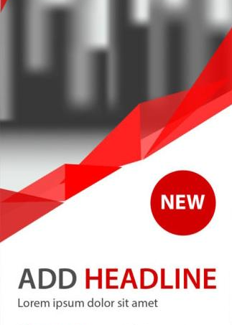
Lorem ipsum dolor sit amet, consectetur adipiscing elit. In a lacus sed lacus cursus egestas. Nam euismod elit a iaculis feugiat. Nullam congue nunc ut massa sagittis, id sodales dolor lacinia. Fusce aliquam vestibulum enim at facilisis. Pellentesque pellentesque ornare felis, non lobortis elit congue at. Proin molestie lacinia lorem et ultrices. Sed sollicitudin accumsan malesuada. Vestibulum pellentesque mi ac erat consectetur, in ultrices dolor volutpat. Curabitur interdum mattis viverra. Duis pellentesque, enim quis molestie accumsan, odio ipsum viverra ex, tincidunt molestie sem turpis eget urna. Nulla consectetur maximus augue vel ultrices. Fusce sit amet ornare purus, at maximus metus. Nullam id euismod metus.

Phasellus eu lectus id congue. Orci varius natoque penatibus et magnis dis parturient montes, nascetur ridiculus mus. Nulla eleifend interdum lobortis. Nulla ut justo ullamcorper, vulputate felis sit amet, ultrices ante. Etiam fringilla lorem non sem lobortis, non volutpat turpis feugiat. Integer sed augue viverra, tempus enim sit amet, imperdiet arcu. In cursus nibh a vestibulum laoreet. Vivamus leo enim, sodales sit amet sagittis a, pulvinar at mi. Pellentesque elementum lectus blandit, tincidunt mauris quis, finibus ante. Nulla mollis vestibulum efficitur. Donec vel est tristique, fringilla dui ut.

AD
MAGAZINE

MAGAZINE
MAGAZINE
MAGAZINE
MAGAZINE

